**武汉大学计算机学院**

**本科生实验报告**

**拼图游戏设计**

专 业 名 称 ：计算机科学与技术

课 程 名 称 ：C#程序设计

指 导 教 师 ：何政 职称：助理研究员

团 队 成 员 一： 季祥昊（2017301500250）

团 队 成 员 二： 刘发荣（2017301500242）

二○二○年六月

**郑 重 声 明**

本团队呈交的实验报告，是在指导老师的指导下，独立进行实验工作所取得的成果，所有数据、图片资料真实可靠。尽我所知，除文中已经注明引用的内容外，本实验报告不包含他人享有著作权的内容。对本实验报告做出贡献的其他个人和集体，均已在文中以明确的方式标明。本实验报告的知识产权归属于培养单位。

团队成员签名：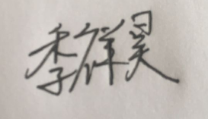 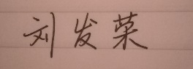 日期： 2020.6.10

摘 要

C#程序设计大作业的实验目的是使学生熟悉C#程序设计与掌握应用软件开发的方法。

实验设计主要遵循C#语言的基本语法及8数码型拼图游戏的游戏规则。

实验内容主要包括设计拼图游戏的图形化界面、玩家登陆的图形化界面、图片的分割与打乱、玩家胜利判定、挑战模式、切换图片及图片重排功能。

实验结论为我们实现了拼图游戏预期的所有功能，程序可以根据既定的规则无错误的正常运行，通过实验加深了利用C#和MySQL数据库开发较大型的应用程序的理解。

**关键词：**拼图游戏；C# ；MySQL数据库

**目 录**

目录

1 实验目的和意义 5

1.1 实验目的 5

1.2 实验意义 5

2 实验设计 6

2.1 概述 6

2.2 游戏规则 6

2．2．1 普通模式 6

2．2．2 挑战模式 6

2.3人员分工 7

2.4 实验方案 7

2.4.1 开发语言 7

2.4.2 系统整体功能 8

2.4.3 主要业务流程 9

2.3.4具体实现 11

（1）账号的登陆注册部分 11

（2）游戏主界面的初始化部分 12

（3）普通模式设计 13

（4） 挑战模式设计 15

3.结论 17

3.1 程序主要界面及结果 17

3.1.1登陆页面 17

3.1.2主页面 17

参考文献 25

1 实验目的和意义

# 1.1 实验目的

这次大作业的目的在于熟悉C#语言和C#程序设计，通过一个简单的拼图游戏掌握团队型应用软件开发的方法，锻炼团队协作的能力，同时能将所学的操作系统、数据库、软件工程等方面的知识集成到一起，规划、调试、开发实际软件系统。

# 1.2 实验意义

该实验是理论知识和动手能力的综合体现。通过本实验，我们掌握C#程序设计、面向对象型程序设计与实际数据库的集成方法。

通过本实验，不但可以让我们加深对C#语言的理解，了解这门编程语言的特性及面向对象编程的特性，还可以加深我们对数据库方面的知识的理解与运用，同时也能锻炼我们的团队协作能力，这对未来的学习以及工作都有非常大的帮助。程序的功能及结构都由我们一起讨论决定，这也是在锻炼我们与他人沟通配合的能力；此外，由于自身对C#语言的掌握有限，在编写大作业代码的过程中，我们有通过网络查找相关资料来帮助解决遇到的各种问题，因此这个过程还有助于提升我们的自学能力。总而言之，这次实验对我们的综合能力的提升有重大意义。

2 实验设计

# 2.1 概述

拼图是一个非常经典的游戏，也是一种广受欢迎的智力游戏，它的变化多端，让人百玩不厌。此外，拼图游戏还有许多的变种，此项目是实现8数码式的拼图游戏。

# 2.2 游戏规则

## 2．2．1 普通模式

游戏开始之前，系统会先从图片库随机选择一张图片，根据玩家选择的难度将其切割并打乱，然后显示在玩家眼前，玩家需要做的就是将打乱后的图片还原成原来的样子。由于此拼图游戏是8数码形式的拼图，图片被打乱之后会存在一个空白格，玩家只允许将在空白格的上、下、左、右四个位置的图片格与空白格进行交换，因此要还原成原来的图片存在着一定的难度，当玩家成功还原图片时，系统便会跳出相应的提示信息来祝贺玩家完成拼图。玩家在还原拼图的过程中，系统也会记录玩家的移动步数，可以让玩家知道自己此次游戏的游玩情况。

## 2．2．2 挑战模式

除了普通的模式，我们还额外设计了挑战模式，用来让玩家挑战自己的记录。挑战模式则是在有限的时间内完成玩家自己指定难度的拼图，系统会记录玩家游玩时的移动步数，系统会记录该难度下最少的移动步数并将其作为最高纪录，玩家可以尝试用更少的步数完成拼图来突破自己的纪录，以达到挑战的目的。

# 2.3人员分工

季祥昊：完成拼图制作、注册登录界面设计、图片移动、难度选择及图片重排。

刘发荣：完成挑战模式、注册登录功能实现、胜利判定、切换图片及试玩新图。

# 2.4 实验方案

## 2.4.1 开发语言

程序中所用到的编程语言就是C#。C#是微软公司在2000年7月发布的一种全新且简单、安全、面向对象的程序设计语言，是专门为.NET的应用而开发的语言。它吸收了C++、Visual Basic、Delphi、Java等语言的优点，体现了当今最新的程序设计技术的功能和精华。C#继承了C语言的语法风格，同时又继承了C++的面向对象特性。不同的是，C#的对象模型已经面向Internet进行了重新设计，使用的是.NET框架的类库；C#不再提供对指针类型的支持，使得程序不能随便访问内存地址空间，从而更加健壮；C#不再支持多重继承，避免了以往类层次结构中由于多重继承带来的可怕后果。.NET框架为C#提供了一个强大的、易用的、逻辑结构一致的程序设计环境。同时，公共语言运行时（Common Language Runtime）为C#程序语言提供了一个托管的运行时环境，使程序比以往更加稳定、安全。其特点有：

· 语言简洁。

· 保留了C++的强大功能。

* 快速应用开发功能。

· 语言的自由性。

· 强大的Web服务器控件。

· 支持跨平台。

· 与XML相融合。[[1]]

## 2.4.2 系统整体功能

**登录功能：**我们设计了挑战模式是想让玩家不断冲击自己的最高纪录，因此为了将不同的玩家区分开，我们设置了一个登录的界面，系统会将玩家输入的用户名和密码与数据库中存储的进行比对，正确则让玩家进入游戏；错误则会提示错误消息。

**注册功能：**为了让未注册的玩家也能游玩游戏，我们加入了注册功能，系统会判断玩家输入的用户名是否与数据库中已有的用户名重合，未重合会提示玩家注册成功；否则向玩家报错。

**拼图制作：**系统从已有的图片库随机选择一张图片，将其按难度切割成由n*n个图片块组成的拼图并打乱摆放顺序。

**拼图移动：**玩家通过鼠标拖动图片进行移动，玩家能选定的图片块只有空白格四周的图片块，即位于空白格上、下、左、右方向上的4个图片块，鼠标按住选定并在空白格上松开后，两个图片块便会交换位置。

**难度选择：**难度决定图片被切割后形成的n*n个图片块中n的值，由玩家在游玩过程中自行决定，初始时难度被默认设置为2。

**切换图片：**玩家可以自行切换图片库中的图片，点击之后系统则在图片库中重新选一幅图进行切割打乱。

**试玩新图：**让玩家可以自己导入新的图片来进行游玩。

**图片重排：**如果玩家觉得当前拼图难以还原，则可以将该拼图重新打乱后再次尝试。

**挑战模式：**让玩家在有限时间内尝试以最少的步数完成拼图。

**胜利判定：**判断玩家是否将图片还原。

## 2.4.3 主要业务流程

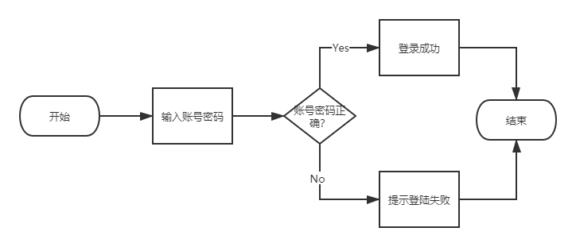

图2.1 登录功能

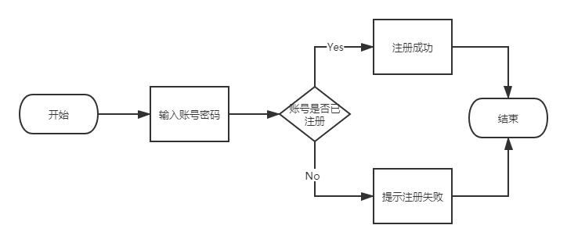

图2.2 注册功能

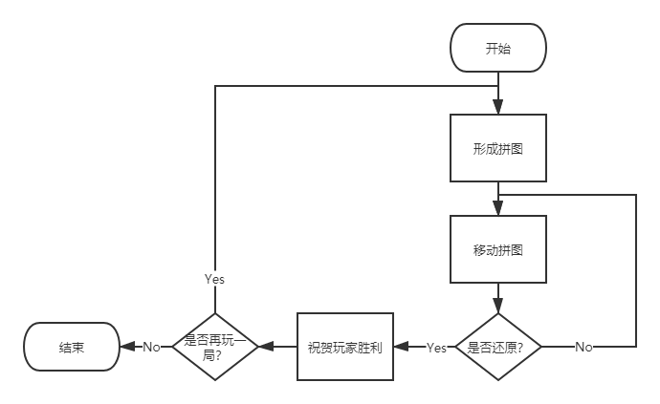

图2.3 普通模式

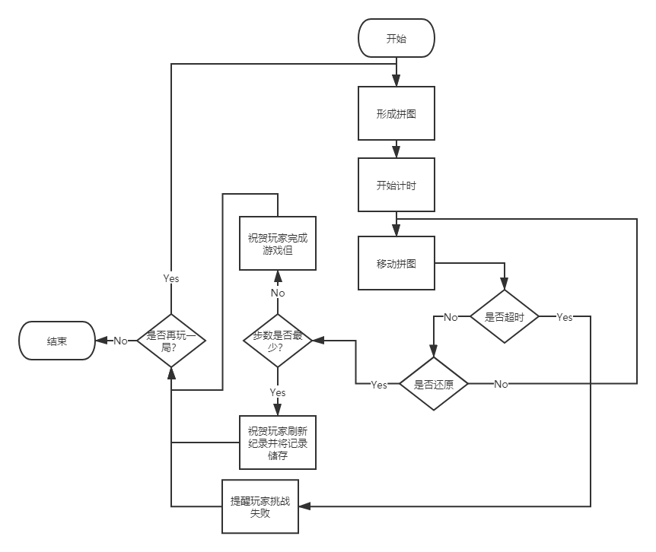

图2.4 挑战模式

## 2.3.4具体实现

### （1）账号的登陆注册部分

1. **数据库设计**

首先安装Mysql 5.7.28，并启动后台，设置并记住Mysql登陆的账号和密码，用于客户端进行连接。这里数据库部署在本机，所以host为localhost，端口采用默认的3306.

我们设计的数据库表设计如下，id为主键索引，user为账号，pass密码，score记录当前玩家的最佳记录，默认值为1000

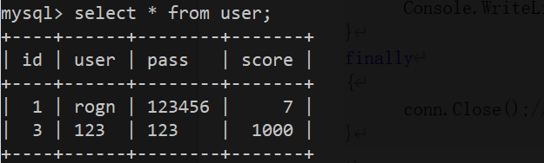

图2.5 user表

1. 用户名和密码认证

添加两个输入框，分别代表用户名输入框（TextBox1）和密码输入框（TextBox2），利用其Text属性获得对应的值，再添加两个Label按钮，表示登陆和注册，分别监听其上的点击事件。首先创建MSqlConnection对象，并建立与Mysql的连接，将username和passward做字符串的连接操作生成一条查询语句。如果能查到该记录，说明该用户名和账号存在且与匹配，否咋说明该用户尚未注册，登陆失败。玩家登录和注册功能的代码如图2.6。

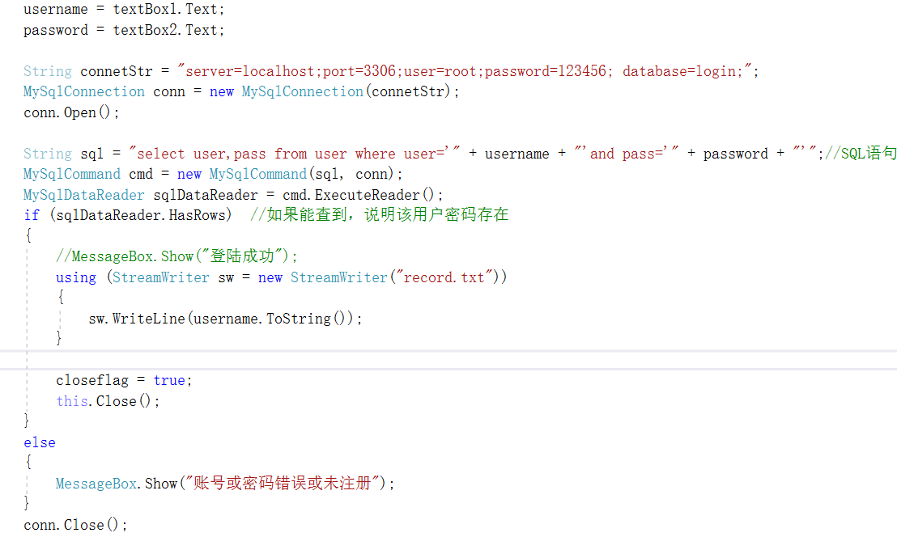

图2.6登录注册模块代码

但是这里有一个问题，游戏主界面需要得到当前玩家的用户名，如何将用户名从登陆界面传递给主界面呢？我们采用本地存储的方式，将当前用户名存到一个文本文件中。

注册的情况与登陆十分类似，只是将sql的查询语句换成插入语句

### （2）游戏主界面的初始化部分

1. **从图库中随机获取图片**

在主程序的根目录下有一个Picture文件夹，用于存放游戏所用到的图片素材，当程序启动时会从中随机选取一张。对于选取的图片，切分成n*n的小块，并进行随机打乱。具体的，通过 Application.StartupPath.ToString() 可以获取到程序当前所在的目录，把它与Picture、jpg以及随机出来的数字进行拼凑作为图片的路径。通过路径，利用 Image.FromFile(path) 很容易获取图片。除此之外，我们需要将大图切成n*n个小图并绘制出来，调用的 img.GetThumbnailImage(Width, Height, null, IntPtr.Zero)。

其中有个问题，我们需要空缺一个位置（游戏设定只有与空白块相邻才能交换），这要怎么实现呢？从一个纯白图片中截取同等大小的块即可。

1. **随机打乱算法**

拼图游戏的主要内容就是将打乱的图进行还原，所以一个等概率、高效的算法极为重要。

**Fisher–Yates shuffle** 算法由 Ronald Fisher 和 Frank Yates 于 1938 年提出，在 1964 年由 Richard Durstenfeld 改编为适用于电脑编程的版本。其思路是：将最后一个数和前面任意 n-1 个数中的一个数进行交换，然后倒数第二个数和前面任意 n-2 个数中的一个数进行交换，重复此操作，直到第一个。可以证明按此方法生成的某个排列其概率是 1/n!，也就是说每个排列出现的概率相同，达到了完全随机的效果。代码如图2.7所示。

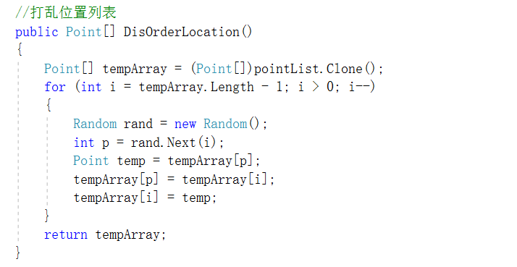

图2.7 拼图打乱算法

### （3）普通模式设计

1. **图片位置交换**

玩家通过交换空白图块和其相邻的块，逐步还原，以成功通过游戏。图片交换时，我们需要监听鼠标左键单击事件、鼠标左键释放事件、鼠标移动事件，以及鼠标点击的坐标。将这个事件与每一个图片块绑定。

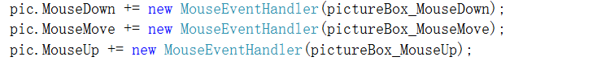

图2.8 鼠标事件的绑定

当鼠标左键点击时，通过 GetPictureBoxByHashCode() 获取鼠标点击位置的图片，记录点击的坐标，同时将全局变量isDrag设置为true。这样当鼠标移动时，如果isDrag==true，则可以拖动图片，实现位置更新

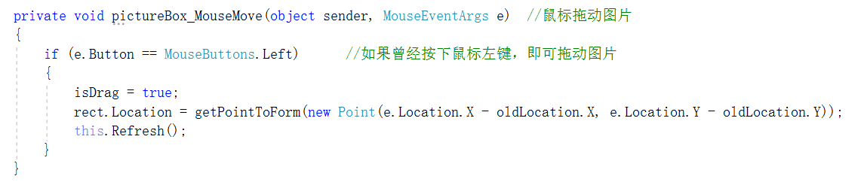

图2.9 鼠标拖动图片代码

当鼠标左键释放时，首先判断移动到的位置是否超出图片范围，其次判断是否移动到空白块。如果满足这两者，调用 Judge() 函数检测是否拼图成功。其中判断是否相邻有四种情况，按上、下、左、右依次考虑：

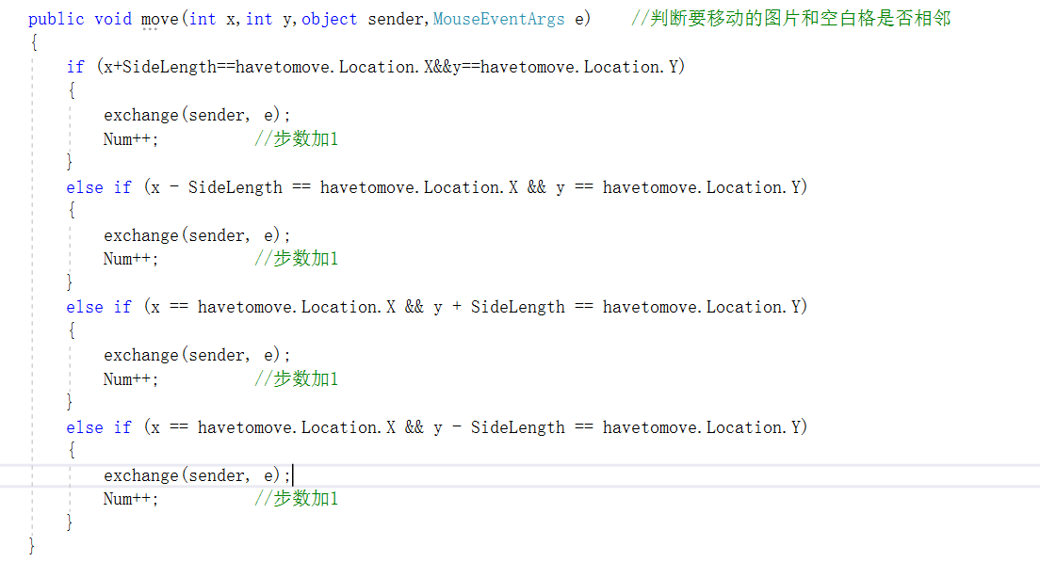

图2.10 移动判断代码

每移动一次，都需要进行以上过程，同时还需要将移动步数加1.

1. **判断是否胜利**

用pointList[]记录每个块的正确坐标，pictureList[]记录当前块的坐标，每次进行移动操作会维护该数组。如果两者完全相同，则拼图成功。

1. **切换图片**

重新生成一个随机数，用其拼出一个路径，取出其对应的图片，再调用Flow()函数将图片加载到图片框矩阵中

### （4） 挑战模式设计

1. **计时模块设计**

挑战模式需要在30秒内完成拼图，如果所用时间少于历史记录，还应更新相应的数据表。

采用 System.Windows.Forms.Timer类型，当一个System.Windows.Forms.Timer类被构造时，当前定时器会和当前线程进行关联。而当计时器的计满后，一个定时器消息将被插入到当前线程的消息队列中。当前线程逐一处理消息中的所有消息，并一一派发给各自的处理方法。System.Windows.Forms.Timer类型并没有涉及多线程的操作，因此是线程安全的，不会发生回调方法重入的问题。

其对象可以绑定一个函数 timer1_Tick()，获取当前计数值，并用一个label显示：

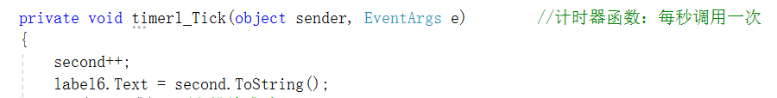

图2.11 计时器代码

1. **判断是否挑战成功**

首先从文件record.txt中读取当前玩家的用户名，通过该用户名去mysql数据库中查找分数记录，如果当前消耗时间小于记录值，则挑战成功；否则挑战失败。当然，如果挑战成功，需要在数据库中update分数。

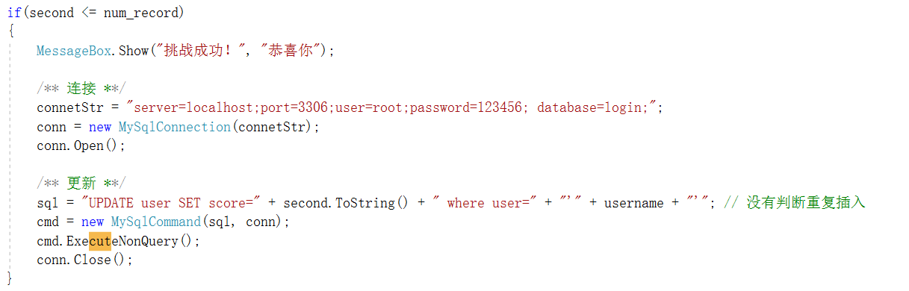

图2.12 挑战成功代码

1. **结束挑战模式设计**

当玩家没有选择挑战模式时，自然也不能显示出“结束挑战模式”按钮，考虑到玩家可能经常在两个模式之间互换，所以我们并没有将该控件删除，而是设置 label2.Visible = false; ，并将计数值置零

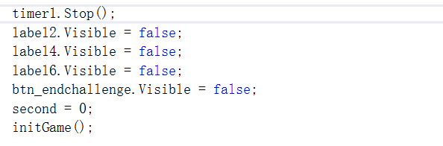

图2.13 挑战结束代码

3.结论

# 3.1 程序主要界面及结果

## 3.1.1登陆页面

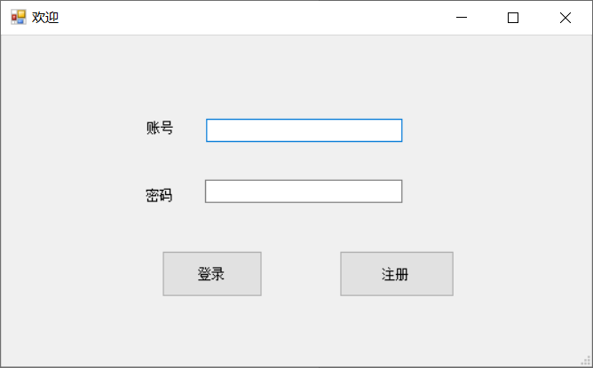

图3.1 登录界面

## 3.1.2主页面

* 1. **普通模式**

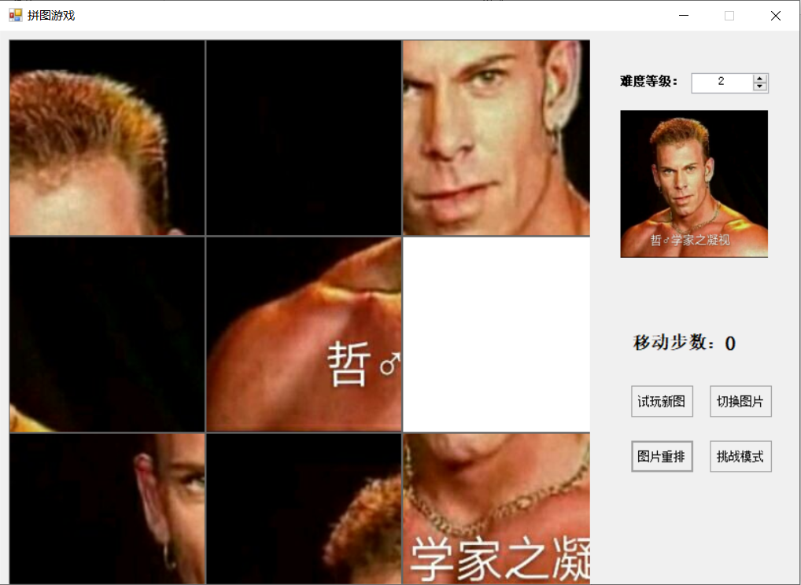

图3.2普通游戏界面

* 1. **按下菜单栏的“图片重排”后**

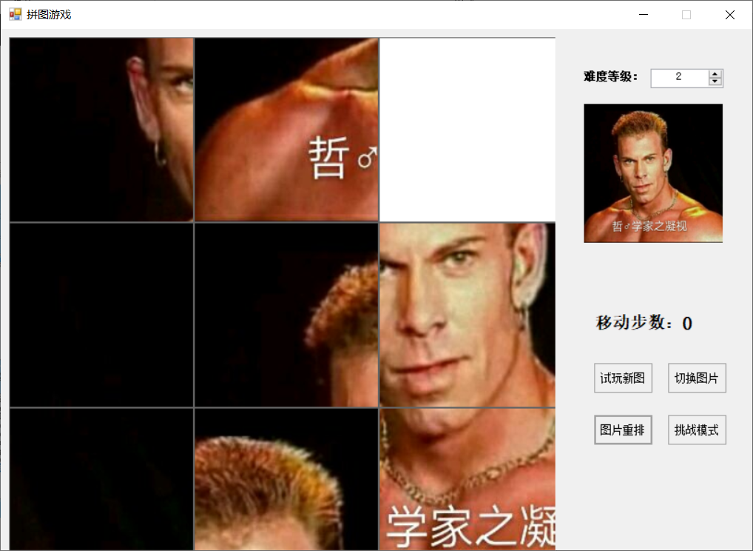

图3.3 按下“图片重排”按钮后的界面显示

* 1. **按下菜单栏的“切换图片”后**

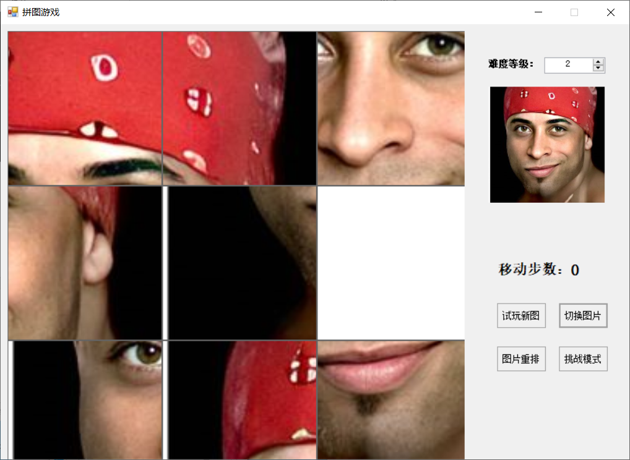

图3.4 按下“切换图片”按钮之后的界面

* 1. **按下菜单栏的“试玩新图”后**

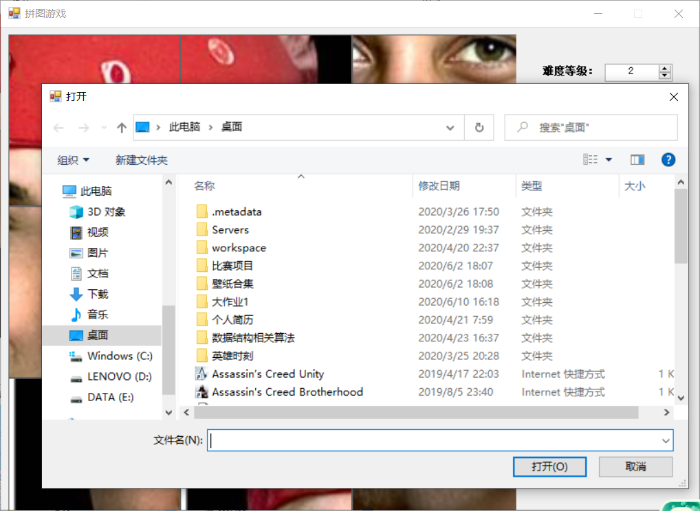

图3.5 按下“试玩新图”按钮后跳出对话框

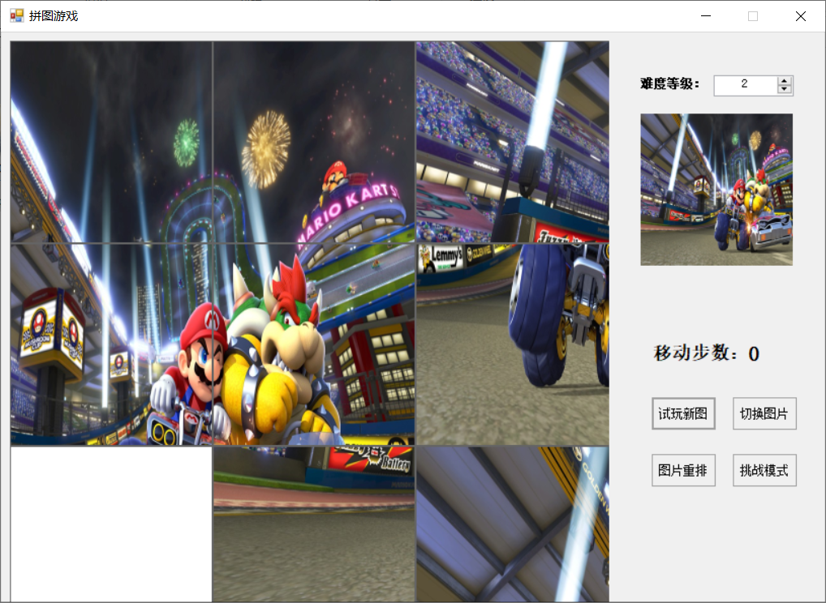

图3.6 选中图片之后的界面

**e）难度调节**

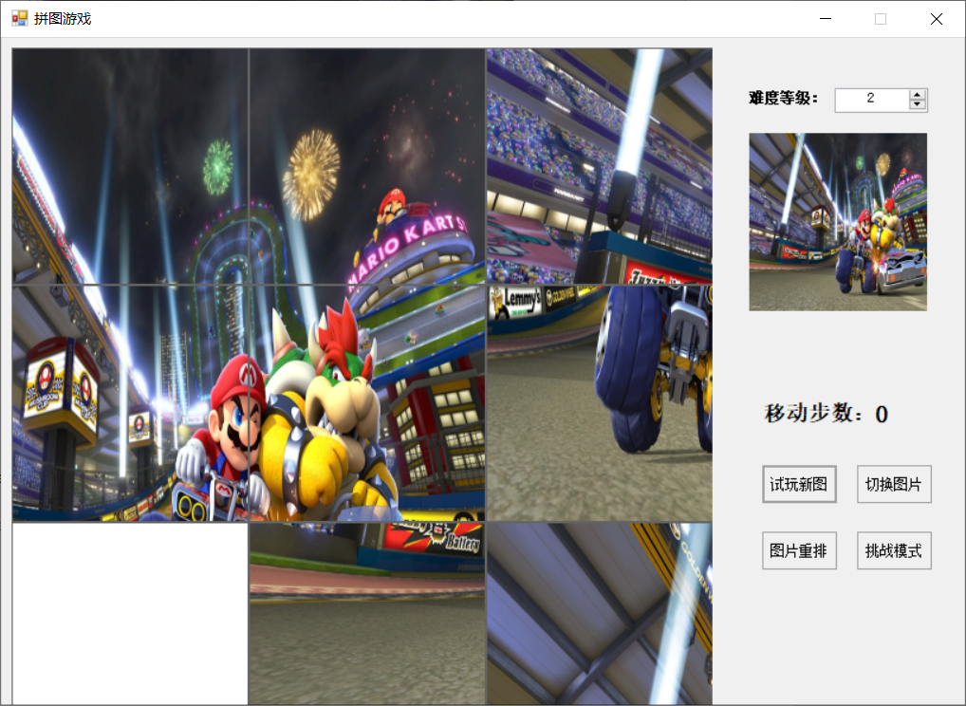

图3.7 难度调节前的界面

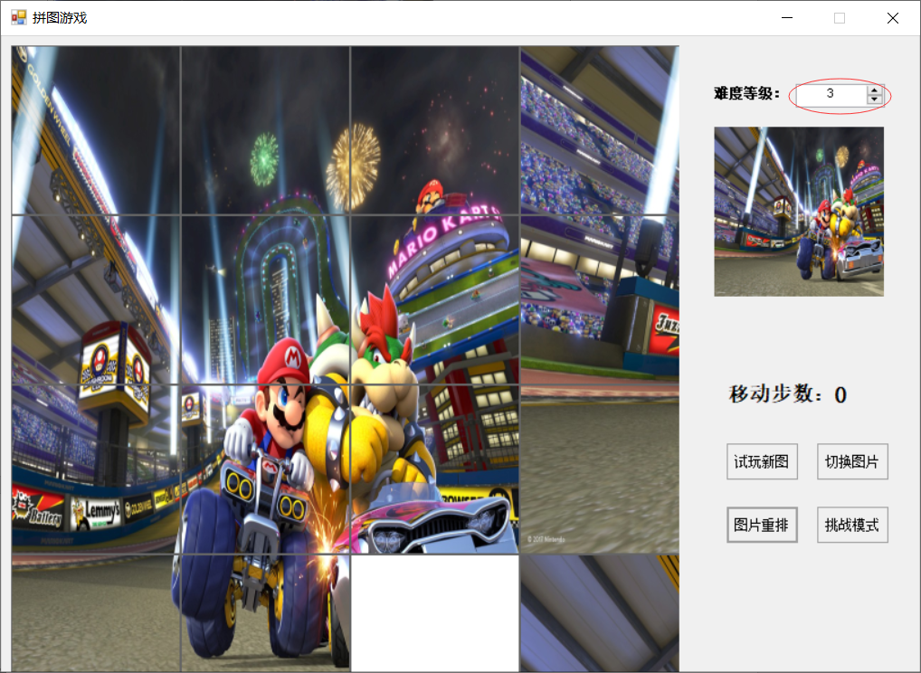

图3.8 修改难度之后的界面

**f） 挑战模式**

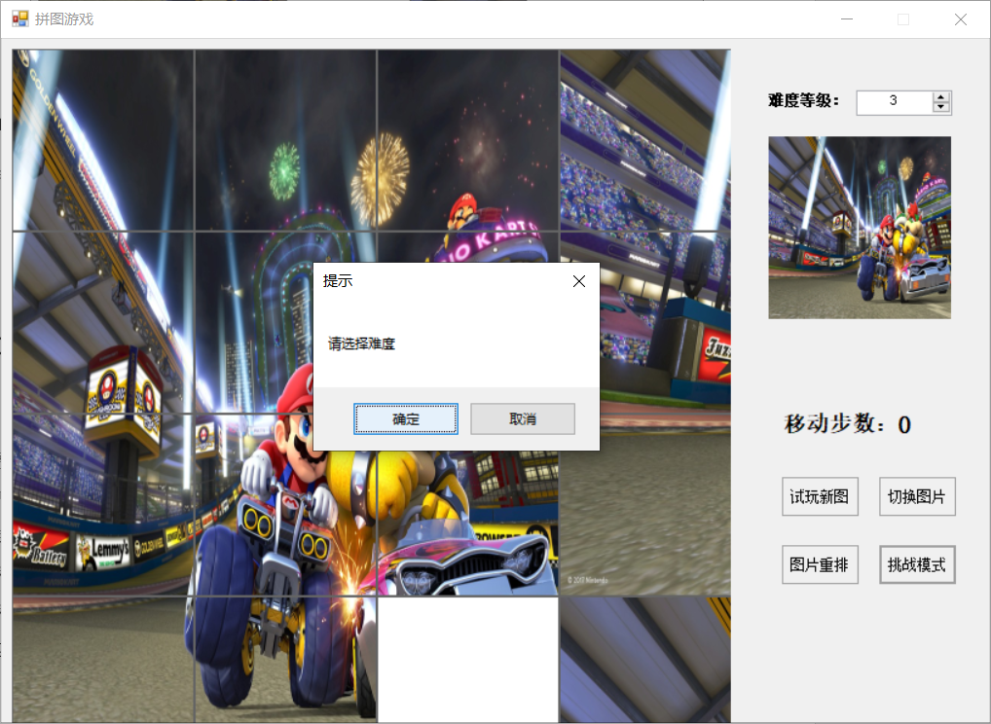

图3.9 挑战模式难度选择

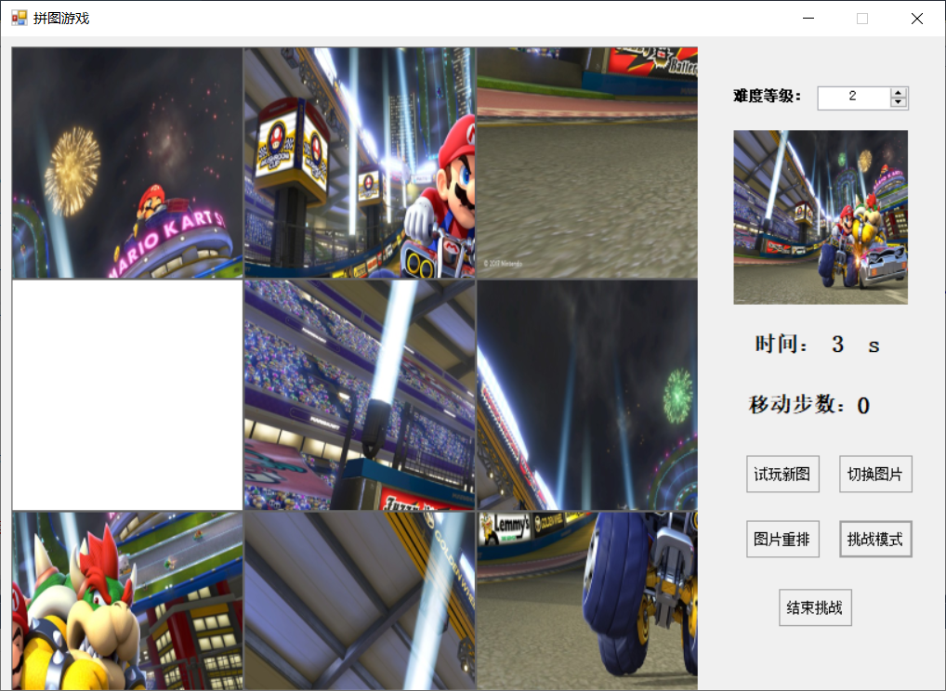

图3.10 挑战模式界面

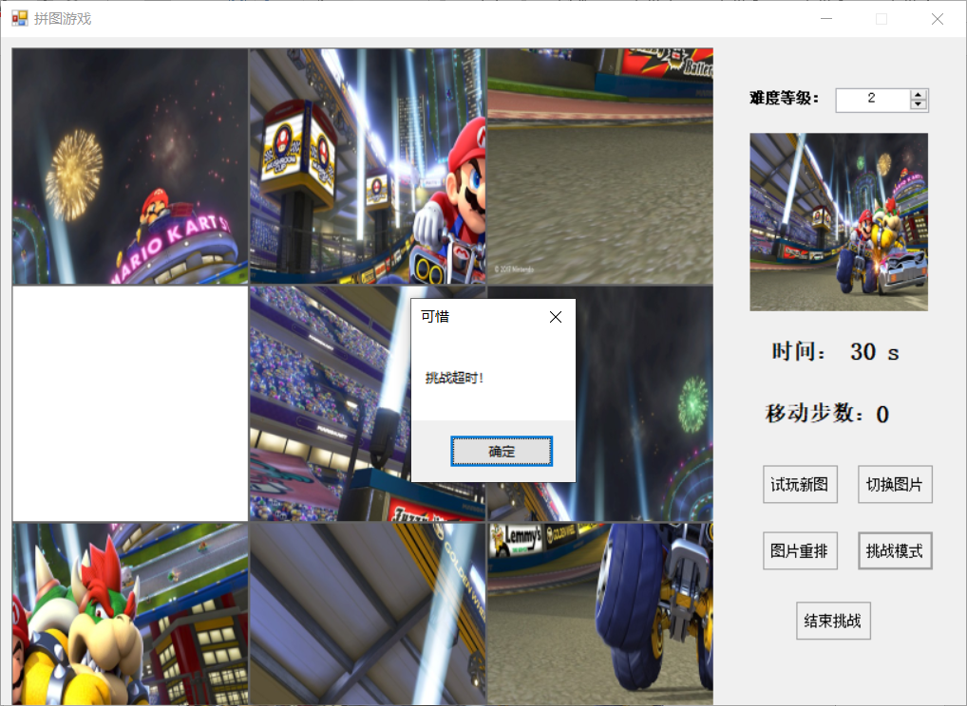

图3.11 挑战失败

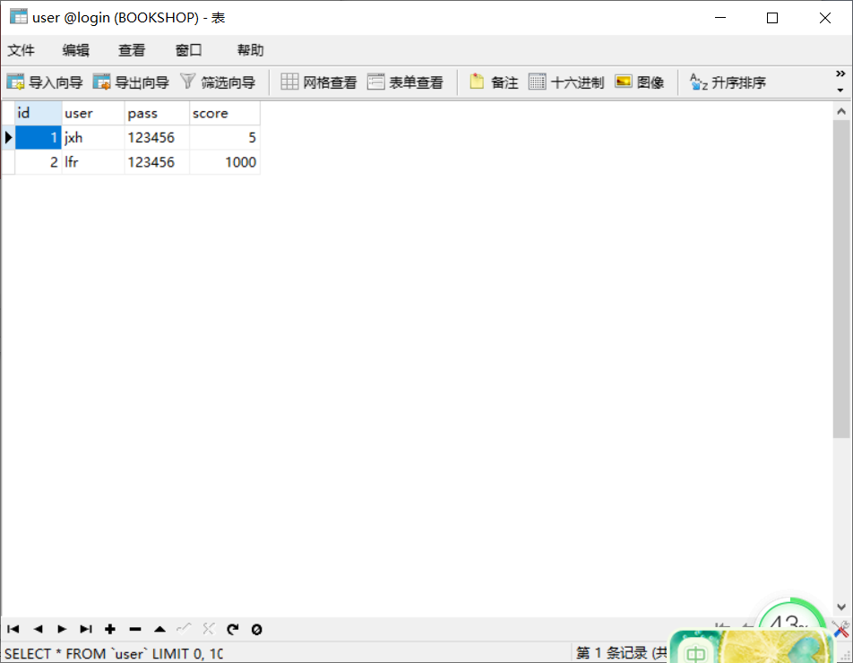

图3.12 挑战成功之前的记录（图中用户jxh的记录是5）

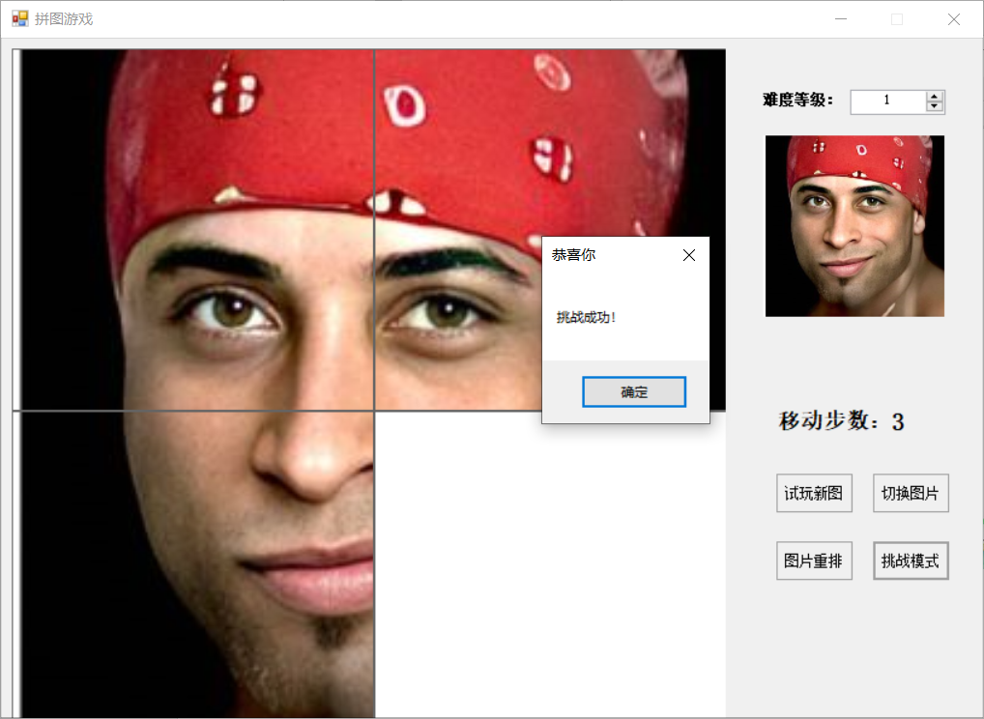

图3.13 挑战成功

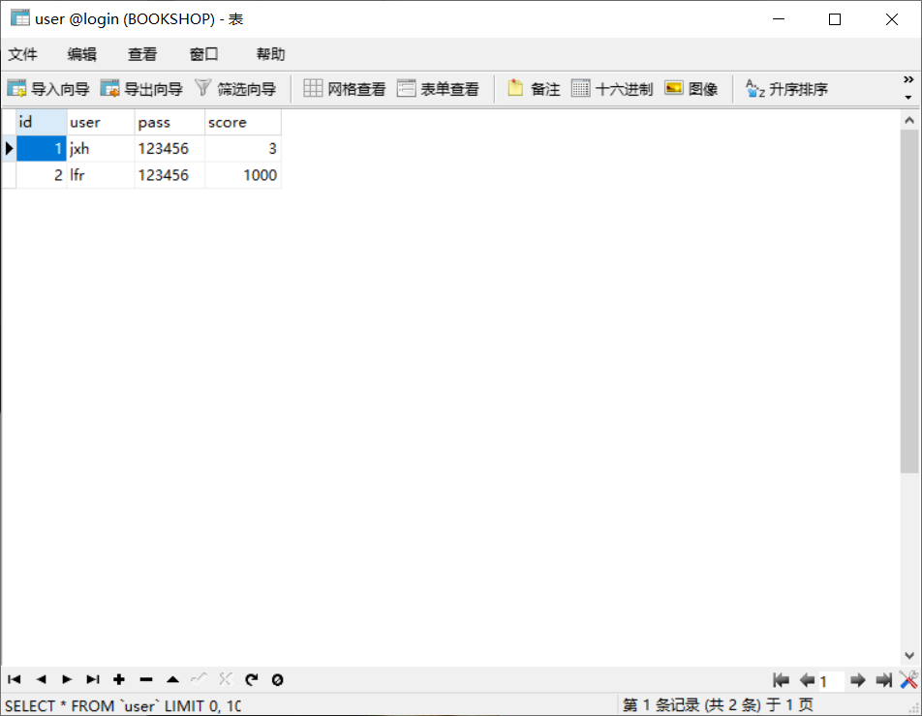

图3.14 挑战成功后的user表数据

参考文献

[1] 《C#程序设计教程》（第二版）唐大仕，清华大学出版社

[2] 珞珈在线慕课，“C#程序设计”。

[3] “C#语言”百度百科

[4] “CSDN”技术博客

1.